BEKAT — ТЕХНИЧЕСКАЯ СХЕМА И АРХИТЕКТУРА
Понятное руководство по техническому устройству мобильного и веб-приложения умной маршрутизации и интерактивной карты общественного транспорта Намангана
Языки: O'zbekcha (uz) • Русский (ru) • English (en) | Платформы: Android (APK v1.0.0), iOS, Web (Flutter & Dart)
Авторы: Кодиров Улугбек (Lead & Mobile Dev), Замалитдинов Салим (Backend & Alg. Dev) · НамГТУ, 37-АТТ, 4-курс

**Авторы проекта:** Кодиров Улугбек (главный автор / Lead & Mobile Developer), Замалитдинов Салим (соавтор / Backend & Algorithm Developer)
**Учебное заведение:** Наманганский государственный технический университет (НамГТУ), факультет «Информационные технологии и искусственный интеллект», группа 37-АТТ, 4-курс
---
1. Суть проекта за 1 минуту: как это работает для пассажира и города
**Bekat** — это карманный интеллектуальный навигатор по общественному транспорту для жителей и гостей Намангана (731 тыс.+ населения). В городе активно обновляется автопарк (130+ новых автобусов Yutong, Ankai, электробусов Zhongtong, 10 брутто-контрактных маршрутов), однако на открытых картах данные о маршрутах отсутствуют, а расписания на остановках фрагментарны.
Приложение решает ключевую задачу: мгновенно отвечает на вопрос *«Как добраться из точки А в точку Б на автобусе, где сделать пересадку и сколько времени займёт путь?»*.
Какую задачу решает | Как это выглядит для пассажира | Что делает техника «под капотом»
**1. Поиск оптимального маршрута с пересадками** | Пассажир нажимает на точку на карте или вводит место (например, «Чорсу»). Приложение показывает лучший путь: на каком автобусе ехать, где пересесть и сколько пройти пешком. | Алгоритм **RAPTOR** (`Planner`, `lib/data/planner.dart`) прямо в телефоне перебирает доступные раунды посадок и формирует Pareto-оптимальные цепочки (`Journey`, `RideLeg`, `WalkLeg`) быстрее чем за 0.1 секунды.
**2. Дорога туда, куда автобус не ходит («Ближайшая точка»)** | Если прямого автобуса до нужного места нет, приложение не выдаёт ошибку, а прокладывает путь до ближайшей остановки и рассчитывает пеший остаток. | Метод `planToPoint` вычисляет расстояние до ближайших остановок через эвклидову метрику с коэффициентом искривления улиц (`walkDetour = 1.25`) и добавляет сегмент `WalkLeg`.
**3. Вся сеть города в один взгляд (Схема метро)** | Пассажир открывает вкладку «Схема» и видит понятную, разноцветную векторную схему всех линий Намангана с узлами пересадок, как в схемах метро Ташкента или Москвы. | Кастомный рендерер `SchemeScreen` (`lib/ui/scheme_screen.dart`) рисует октолинейную векторную топологию (`Octilinear Canvas`) с 45°/90° поворотами, узловыми станциями и анимацией живых автобусов.
**4. Интерактивная 3D-карта с живыми автобусами** | Пассажир видит объемные здания города, линии маршрутов и движущиеся иконки автобусов со временем ожидания до ближайшего рейса. | Движок `MapView` (`lib/ui/map_view.dart`) на базе MapLibre GL и OpenFreeMap отображает 3D-полигоны зданий, а `ScheduleEngine` (`lib/data/schedule.dart`) рассчитывает интервальную позицию каждого борта.
**5. Режим ведения по маршруту («В пути»)** | Пассажир садится в автобус: экран показывает количество оставшихся остановок, время до прибытия и сигнализирует о нужной пересадке. | Модуль `TripProgress` (`lib/ui/trip_progress.dart`) отслеживает прогресс движения по цепочке остановок маршрута в реальном времени.
**6. Аналитика спроса для хокимията (B2G)** | Городские власти получают тепловую карту: куда люди чаще всего хотят доехать, но не могут из-за отсутствия прямого автобуса. | Модуль агрегации поисковых запросов формирует анонимный лог матриц корреспонденций (OD-матрицы) для научного обоснования открытия новых брутто-маршрутов.

---
2. Главный принцип архитектуры: Offline-First («Работает без интернета»)
В поездках по городу мобильный интернет часто работает нестабильно, пропадает в низинах или внутри салона автобуса. Поэтому архитектура Bekat спроектирована по парадигме **Offline-First**:
- **Мгновенный запуск без экрана загрузки (Zero-Spinner):** Все ключевые данные (остановки, маршруты, расписания, полилинии дорог) хранятся локально в оптимизированном JSON-графе (`assets/data/network.json`). При открытии приложения нет ожидания ответа удаленного сервера.
- **Алгоритм RAPTOR работает прямо на процессоре телефона:** В отличие от сервисов вроде Google Maps или Яндекс, требующих постоянного обращения к тяжелым серверным серверам маршрутизации, математическое ядро Bekat написано на чистом Dart и вычисляет пути с 2 пересадками прямо в оперативной памяти устройства за доли секунды.
- **Двуязычный поиск без интернета:** Поисковый индекс `PlaceSearch` нормализует латиницу и кириллицу (`chorsu` = `Чорсу`), находит перекрестки и POI офлайн. Онлайн-геокодер (Nominatim) подключается только как фоновый резерв при наличии сети.
---
3. Общая техническая схема системы (4 уровня)
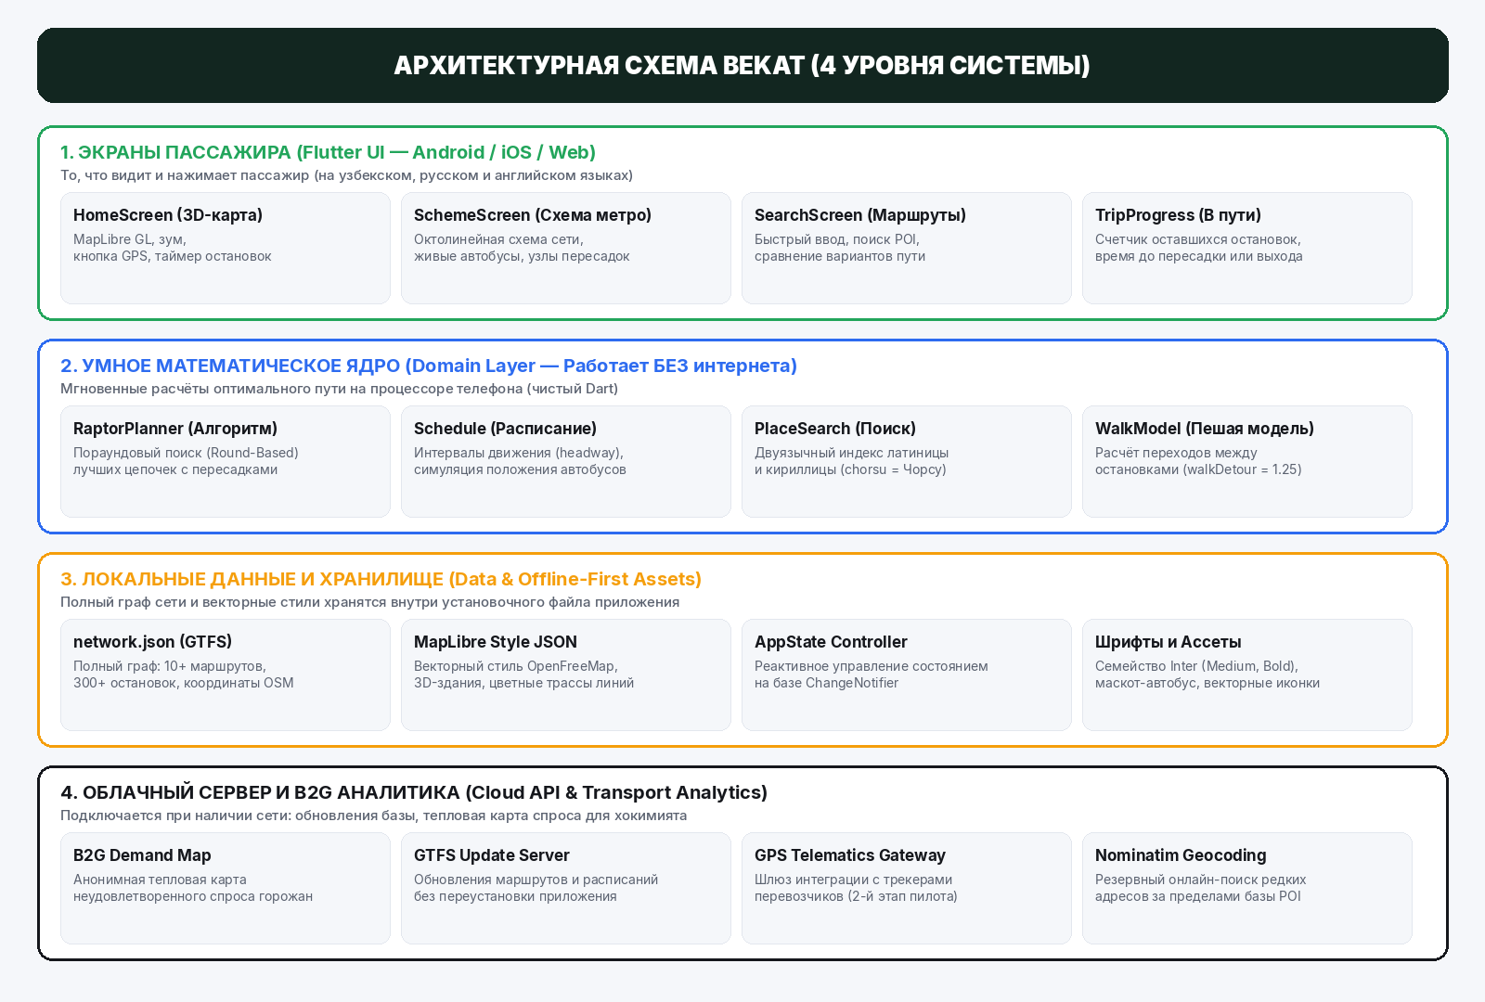
Архитектура системы разделена на 4 независимых технологических слоя:
Назначение и состав 4 уровней архитектуры:
Уровень архитектуры | Аналогия из жизни | Технические компоненты и детали
**Уровень 1: Пользовательский интерфейс (UI / Presentation)** | Приборная панель и лобовое стекло современного автобуса. | Flutter 3.x (Material 3). `HomeScreen` с плавающей нижней карточкой остановок, `SchemeScreen` с масштабированием (InteractiveViewer), `SearchScreen`, `TripProgress`, адаптивный дизайн под любые размеры экранов.
**Уровень 2: Доменная логика и алгоритмы (Domain Layer)** | Бортовой навигационный компьютер швейцарской точности. | Чистый Dart-код: `Planner` (реализация RAPTOR с поиском раундов пересадок), `Schedule` (моделирование ETA и положения автобусов по интервалам), `PlaceSearch` (стемминг и транслитерация), `AppState`.
**Уровень 3: Локальные данные и векторная графика (Data Layer)** | Точная топографическая карта города и расписание в кармане. | `Network` (модели `BusRoute`, `Stop`, `RouteDir`, `Polyline`), сериализатор `assets/data/network.json`, векторные тайлы OpenFreeMap, стилизация MapLibre Style JSON (`map_style.dart`).
**Уровень 4: Серверная инфраструктура и B2G (Cloud & B2G)** | Центральная диспетчерская служба городского транспорта. | VPS-сервер обновлений GTFS, шлюз для приёма телематики с GPS-трекеров перевозчиков (протоколы Wialon/GTFS-RT на 2-м этапе), сервис аналитики спроса для городского хокимията.

---
4. Как работает алгоритм маршрутизации RAPTOR
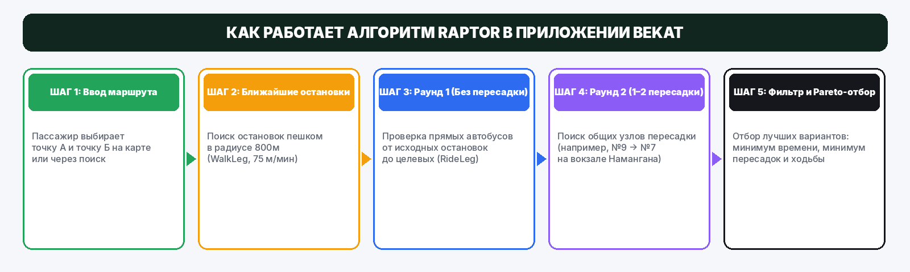
Вместо классического алгоритма Дейкстры, который медленно работает на графах с временными интервалами и пересадками, в Bekat внедрен алгоритм **RAPTOR** (*Round-Based Public Transit Routing*, разработка Microsoft Research):
[Старт: Точка А] ──> [Поиск ближайших остановок пешком (WalkLeg)]
[Раунд 1: Прямые маршруты без пересадок]
[Раунд 2: Маршруты с 1 пересадкой (Transfer)]
[Раунд 3: Маршруты с 2 пересадками]
[Финал: Отбор Pareto-лучших вариантов по времени и пешей дистанции]
Ключевые преимущества реализации RAPTOR в Bekat:
- **Пораундовый обход:** Раунд $K$ ищет пути ровно с $K-1$ пересадками. Это гарантирует, что приложение никогда не предложит пассажиру бессмысленный маршрут с 4 пересадками, если есть удобный путь с одной.
- **Пешеходная модель с учетом городской застройки:** Скорость пешехода принята за 75 м/мин (4.5 км/ч), а реальная длина пути рассчитывается с коэффициентом искривления улиц `walkDetour = 1.25` (улицы на 25% длиннее прямой линии).
- **Режим «Ближайшая доступная точка»:** Если в радиусе 800 метров от пункта назначения нет остановок, алгоритм находит ближайшую остановку действующей маршрутной сети и строит комбинированный маршрут с финальным пешим переходом.
---
5. Интерактивная 3D-карта и Схема в стиле метро
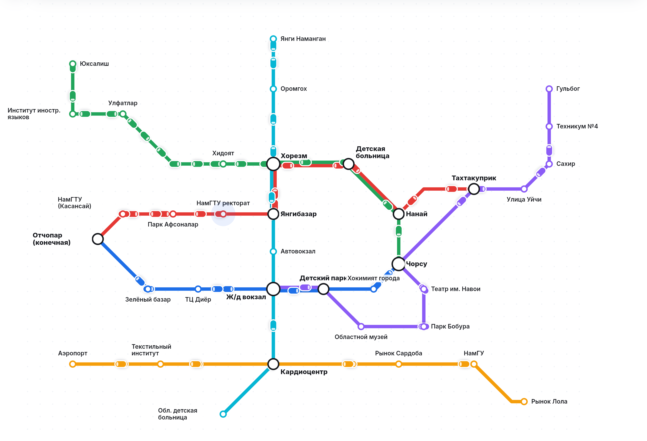
В приложении объединены два взаимодополняющих способа восприятия города:
1. Октолинейная схема в стиле метро (`SchemeScreen`)
- **Идея:** Скопирован мировой опыт метрополитенов Лондона, Москвы и Токио для наземного транспорта Намангана.
- **Техника реализации:** Все линии выровнены строго по 8 направлениям (горизонталь, вертикаль и диагонали под 45°). Каждый маршрут имеет свой фирменный цвет (№1 Красный, №2 Синий, №3 Зеленый, №5 Оранжевый, №7 Фиолетовый, №9 Бирюзовый).
- **Интерактивность:** При нажатии на любую станцию подсвечиваются проходящие маршруты и всплывает табло ближайших прибытий.
2. Реалистичная 3D-карта (`MapView`)
- **Движок:** Векторный MapLibre GL.
- **Стилизация:** Спокойная светлая тема (`#EEF1F6`), объемные белые 3D-здания с тенями, цветные трассы маршрутов поверх дорожной сети.
- **Живые автобусы:** Модуль `Schedule` симулирует плавное движение автобусов по реальным дорожным полилиниям согласно расчетным интервалам (headway 10–15 минут, средняя скорость 18 км/ч).
---
6. Архитектура данных (GTFS) и B2G-аналитика спроса
Структура данных транспортной сети:
Все данные структурированы в соответствии с международным стандартом **GTFS** (*General Transit Feed Specification*):
- `Stop` — идентификатор, координаты (WGS-84), локализованные названия на 3 языках (`L3`), признак капитального павильона.
- `RouteDir` — направление движения (туда / обратно), упорядоченный список остановок, полилиния геометрии трассы.
- `BusRoute` — номер маршрута, цвет в HEX, интервал движения в минутах, режим работы (например, 06:00 – 21:00), статус (подтвержден / пилотный).
B2G-аналитика для Хокимията и Департамента транспорта:
Каждый раз, когда пассажир ищет маршрут, система обезличенно фиксирует начальную и конечную точку. Это позволяет строить матрицу нереализованного спроса:
- Выявление районов города с высоким спросом, где нет прямого автобусного сообщения.
- Расчет экономической целесообразности изменения существующих или запуска новых брутто-маршрутов на основе реальных цифровых данных, а не приблизительных ручных замеров.
---
7. Карта экранов и путь пользователя (User Flow)
Навигация построена на реактивном контроллере `AppState` без загромождения лишними переходами:
Экран | Файл в коде | Что видит и делает пассажир
**Главный экран (Карта)** | `lib/ui/home_screen.dart` | Интерактивная 3D-карта, кнопка центрирования GPS, переключатель на схему метро, плавающая нижняя панель с ближайшей остановкой и таймером автобусов.
**Поиск и выбор маршрута** | `lib/ui/search_screen.dart` | Быстрый ввод начальной и конечной точки, список популярных мест (вокзал, базар Чорсу, вузы, больницы), мгновенное сравнение вариантов поездки (время, пересадки, пеший путь).
**Схема сети (Метро)** | `lib/ui/scheme_screen.dart` | Полная топологическая схема автобусных линий Намангана с возможностью свободного зума и панорамирования.
**Режим поездки** | `lib/ui/trip_progress.dart` | Пошаговый индикатор: «Садитесь на №9 на остановке Х», счетчик оставшихся остановок, время до пересадки или выхода.
**Панель настроек** | `lib/ui/settings_sheet.dart` | Мгновенное переключение языка (O‘zbek / Русский / English), режим крупного шрифта для пожилых людей, ускоренные демонстрационные часы ($\times 10$) для презентаций.

---
8. Внутреннее устройство папок проекта (Шпаргалка по коду)
Архитектура кодовой базы организована по принципу модульности и разделения ответственности (Separation of Concerns):
Bekat/
---
9. Итог: Почему эта архитектура надёжна и готова к масштабированию
- **Полная независимость от интернета (Offline-First):** Маршрутизатор RAPTOR и локальная база GTFS позволяют пассажиру найти путь в любой точке города, даже при нулевом балансе или в зонах с плохой связью.
- **Экономия серверных ресурсов:** 100% тяжелых вычислений маршрутов перенесены на процессор смартфона. Серверу не требуется арендовать дорогостоящие вычислительные мощности, что снижает стоимость поддержки системы практически до нуля.
- **Готовность к быстрому масштабированию:** Благодаря унифицированному стандарту GTFS и векторному рендерингу, для запуска системы в Андижане, Фергане или Самарканде достаточно загрузить соответствующий файл сети `network.json` — программный код приложения не требует изменений.
- **Кроссплатформенность Flutter:** Единая кодовая база обеспечивает синхронный выпуск приложений для Android (готов APK v1.0.0), iOS и Web-браузеров.

